"Абай аудандық мәслихатының аппараты" мемлекеттік мекемесінің мемлекеттік қызметшілеріне қызметтік куәлік беру Қағидаларын және оның сипаттамасын бекіту туралы
Күшін жойған
Шығыс Қазақстан облысы Абай аудандық мәслихатының 2017 жылғы 16 наурыздағы № 9/5-VI шешімі. Шығыс Қазақстан облысының Әділет департаментінде 2017 жылы 17 сәуірде № 4964 болып тіркелді. Күші жойылды - Шығыс Қазақстан облысы Абай аудандық мәслихатының 2022 жылғы 23 маусымдағы № 24/9-VII шешімімен
Ескерту. Күші жойылды - Шығыс Қазақстан облысы Абай аудандық мәслихатының 23.06.2022 № 24/9-VII шешімімен (қабылданған күнінен бастап қолданысқа енгізіледі).
РҚАО-ның ескертпесі.
Құжаттың мәтінінде түпнұсқаның пунктуациясы мен орфографиясы сақталған.
Қазақстан Республикасының 2015 жылғы 23 қарашадағы "Қазақстан Республикасының мемлекеттік қызметі туралы" Заңының 30-бабының 4 - тармағына сәйкес, Абай аудандық мәслихаты ШЕШТІ:
1. Қоса беріліп отырған:
1) осы шешімінің 1 қосымшасына сәйкес "Абай аудандық мәслихатының аппараты" мемлекеттік мекемесінің мемлекеттік қызметшілеріне қызметтік куәлік беру қағидалары;
2) осы шешімінің 2 қосымшасына сәйкес "Абай аудандық мәслихатының аппараты" мемлекеттік мекемесінің мемлекеттік қызметшілерінің қызметтік куәліктерінің сипаттамасы бекітілсін.
3. Осы шешім оның алғашқы ресми жарияланған күнінен кейін он күнтізбелік күн өткен соң қолданысқа енгізіледі.
Сессия төрағасы,  мәслихат хатшысы | Е. Лдибаев
Абай аудандық мәслихатының
2017 жылғы 16 наурыздағы
№ 9/5-VІ шешіміне 1 қосымша
"Абай аудандық мәслихатының аппараты" мемлекеттік мекемесінің мемлекеттік қызметшілеріне қызметтік куәлік беру қағидалары
1. Жалпы ережелер
1. Осы "Абай аудандық мәслихатының аппараты" мемлекеттік мекемесінің мемлекеттік қызметшілеріне қызметтік куәлік беру қағидалары (бұдан әрі – Қағидалар) "Абай аудандық мәслихатының аппараты" мемлекеттік мекемесінің мемлекеттік қызметшілеріне қызметтік куәліктерді беру тәртібін белгілейді.
2. Мемлекеттік қызметшінің қызметтік куәлігі (бұдан әрі – қызметтік куәлік) мемлекеттік қызметшінің атқарып отырған лауазымын растайтын құжат болып табылады.
2. Қызметтік куәлікті беру тәртібі
3. Қызметтік куәлік аудандық мәслихат аппаратының мемлекеттік қызметшілеріне – Абай аудандық мәслихат хатшысының қолы қойылып беріледі.
4. Қызметтік куәліктер мемлекеттік қызметшілерге лауазымға тағайындалғанда, лауазымы ауысқанда, және де бұған дейін берілген куәліктің мерзімі өткен, жоғалған, бүлінген жағдайда үш жылға беріледі.
Мемлекеттік қызметшілер алған қызметтік куәлік үшін осы Қағидаларға қосымша нысан бойынша "Абай аудандық мәслихатының аппараты" мемлекеттік мекемесінің мемлекеттік қызметшілеріне қызметтік куәлік беруді және қайтаруды есепке алу журналына (бұдан әрі – есепке алу журналы) қол қояды.
5. Қызметтік куәлікті беруді есепке алу журналы мемлекеттік органының кадр қызметінің сейфінде сақталады.
6. Мемлекеттік қызметшілер жұмыстан босатылғанда, лауазымдарын ауыстыруға сәйкес өкім шыққан күннен кейінгі үш жұмыс күн ішінде қызметтік куәліктерін алған жерлеріне тапсырады.
7. Қызметкерлер жұмыстан босатылған, лауазымын ауыстырған, жарамдылық мерзімі өткен, немесе бүлінген кезде тапсырған қызметтік куәліктері мемлекеттік мекемелердің кадр қызметтері қызметкерлерімен еркін нысандағы тиісті жою туралы акт жасала отырып, жылына бір рет жойылуға жатады.
нысандағы тиісті жою туралы акт жасала отырып, жылына бір рет жойылуға жатады.
Мемлекеттік қызметші жұмыстан босатылғанда кезде қызметтік куәлікті тапсырғаннан кейін кету парағына қызметтік куәлікті беру үшін жауапты адамның қолы қойылады.
8. Қызметтік куәлікті жарамдылық мерзімі өткен, бұған дейін берілген куәлік бүлінген жағдайда ауыстыру кезінде (осы Қағиданың 4-тармағында көрсетілген), бұрын берілген қызметтік куәлікті мемлекеттік органның кадр қызметінің қызметтік куәлікті беруге жауапты қызметкері қайтарып алады.
9. Қызметтік куәлік жоғалған жағдайда оның иесі дереу мемлекеттік органның кадр қызметіне жазбаша (еркін) нысанда хабардар етеді және жоғалтылған қызметтік куәліктің жарамсыз екендігі туралы тиісті аумақта таратылатын бұқаралық ақпарат құралдарында хабарландыру береді.
10. Қызметтік куәлікті жоғалтудың, оны ықылассыз сақтаудың, және де басқа адамдарға берудің немесе қызметтік куәлікті мақсатына сай пайдаланбаудың салдарынан бүлдірудің әрбір фактісі бойынша мемлекеттік органның кадр қызметі белгіленген тәртіпте кінәлі адамдарды тәртіптік жауапкершілікке тарту мәселесін қарастырады.
11. Мемлекеттік органның кадр қызметінің қызметтері жыл сайын, 1 қаңтардағы жағдай бойынша, қызметтік куәліктердің есептік деректерге сәйкестігіне салыстырып тексеру жүргізеді.
12. Қызметтік куәліктерін толтыру, ресімдеу, есепке алу, беру, сақтау және жою тәртібін жалпы бақылауды мемлекеттік органның кадр қызметі жүзеге асырады.
"Абай аудандық мәслихатының
аппараты" мемлекеттік
мекемесінің мемлекеттік
қызметшілеріне қызметтік
куәлік беру қағидаларына
қосымша
Үлгі
Мемлекеттік қызметшілерге қызметтік куәлік беруді және қайтаруды есепке алу журналы
№ | Қызметтік куәліктің нөмірі | Тегі, Аты, Жөні (бар болған жағдайда) | Атқаратын лауазымы | Берілген күні | Жарамдылық мерзімі | Алғаны жөнінде жеке қолы | Қызметтік куәлікті ауыстыруы және тапсырғаны, (тағайындалуы, лауазымының өзгеруі, мерзімінің өтуі, жұмыстан босатылуы жоғалуы туралы белгі) | Қызметтік куәлікті жою (актінің нөмірі мен күні) | Ескертпе
Ескертпе: мемлекеттік қызметшілерге қызметтік куәлік беру және қайтаруды есепке алу журналы тігіліп, нөмірленіп және мемлекеттік органның персоналды басқару қызметінің мөрімен расталады.
Абай аудандық мәслихатының
2017 жылғы 16 наурыздағы
№ 9/5-VІ шешіміне 2 қосымша
"Абай аудандық мәслихатының аппараты" мемлекеттік мекемесінің мемлекеттік қызметшілерінің қызметтік куәлігінің сипаттамасы
1. Куәлік мұқабасының көлемі 20 см х 6,5 см (ашып көрсетілген түрінде), көк түсті экобылғарыдан немесе жоғары сапалы жасанды былғарыдан жасалған.
2. Куәліктің сыртқы бетінің ортасында (бүктелген түрінде) алтын түсті Қазақстан Республикасы Мемлекеттік Елтаңбасының бейнесі орналасқан, одан төмен осы "Абай аудандық мәслихатының аппараты" мемлекеттік мекемесінің мемлекеттік қызметшілерінің қызметтік куәлігінің сипаттамасына (бұдан әрі - қызметтік куәлік сипаттамасы) 1-қосымшаға сәйкес үлгіде "КУӘЛІК" "УДОСТОВЕРЕНИЕ" деген типографиялық қаріппен жазба жазылады.
3. Куәліктің оң және сол ішкі жағында: ақ түсті фонда шеңберде орналасқан күн мен қалықтаған қыранның жасырын формасын қолдана отырып көгілдір түсті қорғаныштық тангир бейнеленген. Жоғарғы бөлігінде тиісті мемлекеттік органның атаулары (мемлекеттік және орыс тілдерінде), одан төмен мәтіннен қызыл түсті үзік жолақпен бөлектелген "ҚАЗАҚСТАН РЕСПУБЛИКАСЫ", "РЕСПУБЛИКА КАЗАХСТАН" деген жазулар орналастырылған, төменгі жағында осы қызметтік куәлік сипаттамасына 2-қосымшаға сәйкес үлгіде куәліктің нөмірі, мемлекеттік қызметшінің тегі, аты, әкесінің аты (бар болған жағдайда) атқаратын лауазымы көрсетіледі.
4. Сол жағында: көлемі 3 см х 4 см фотосурет (қарсы алдынан түсірілген, түрлі-түсті), тиісті мемлекеттік орган басшысының қолымен және елтаңбалы мөрімен расталған осы қызметтік куәлік сипаттамасының 3-тармағына сәйкес мемлекеттік тілдегі мәтін.
5. Оң жағында: көгілдір түсті фонда көлемі 3 см х 4 см Қазақстан Республикасының Мемлекеттік Елтаңбасының бейнесі және осы қызметтік куәлік сипаттамасының 3-тармағына сәйкес орыс тіліндегі мәтін. Төменгі жағында мемлекеттік және орыс тілдерінде куәліктің жарамдылық мерзімі көрсетіледі.
"Абай аудандық мәслихатының
аппараты" мемлекеттік
мекемесінің қызметшілерінің
қызметтік куәлігінің
сипаттамасына
1 қосымша
Куәлік мұқабасы

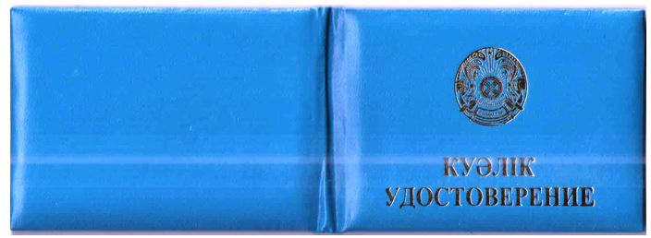

"Абай аудандық мәслихатының
аппараты" мемлекеттік
мекемесінің қызметшілерінің
қызметтік куәлігінің
сипаттамасына
2 қосымша
Куәліктің ішкі бөлігі

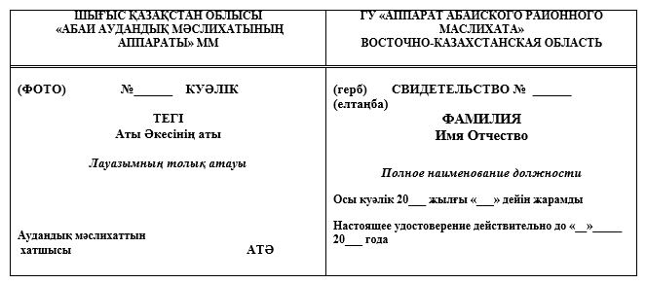

© 2012. Қазақстан Республикасы Әділет министрлігінің «Қазақстан Республикасының Заңнама және құқықтық ақпарат институты» ШЖҚ РМК

